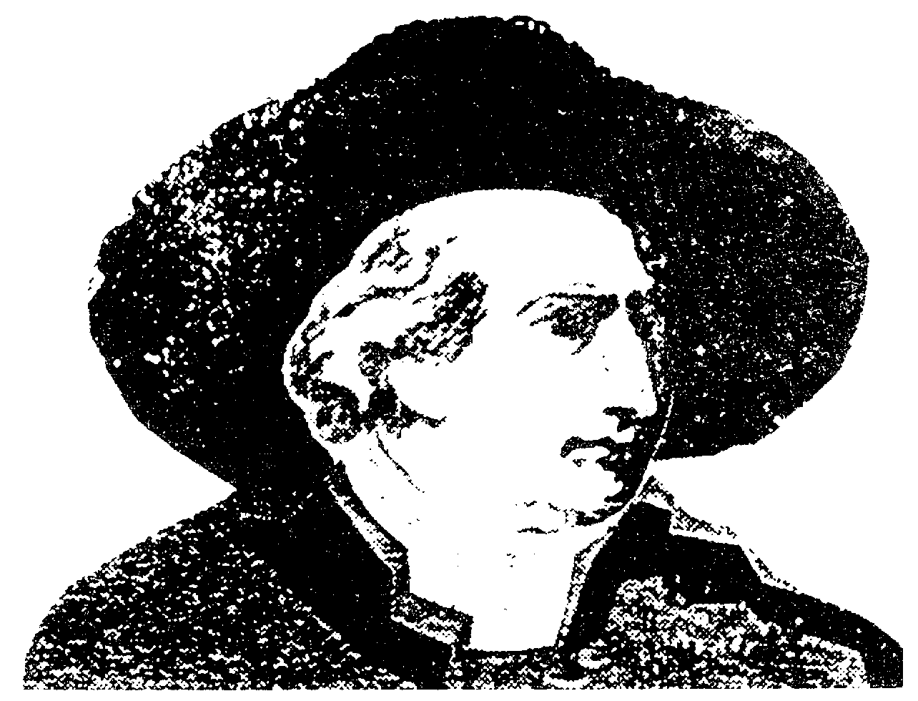

ISTITUTO DI CULTURA ITALO-TEDESCO
DEUTSCH-ITALIENISCHES KULTURINSTITUT

presenta:

Giovedì 22 aprile 2004 – ore 18.00
Via dei Borromeo, 16

Le relazioni italo-tedesche
nel corso della storia

Relatore: Dott. Felix Klein, Console Generale Aggiunto
Consolato Generale della Repubblica Federale di Germania

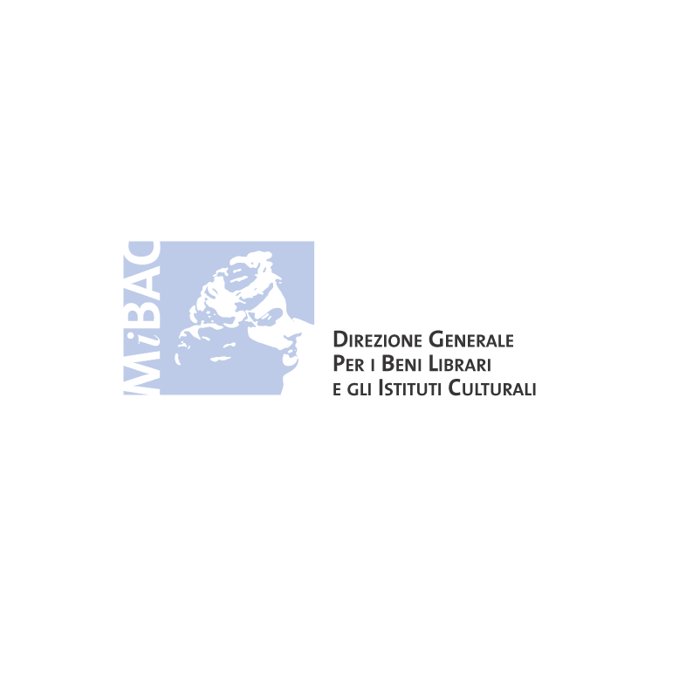
in collaborazione con:



Ministero per i Beni
e le Attività Culturali
Biblioteca Dipartimento di Filosofia
Universitaria Università degli Studi
di Padova di Padova

